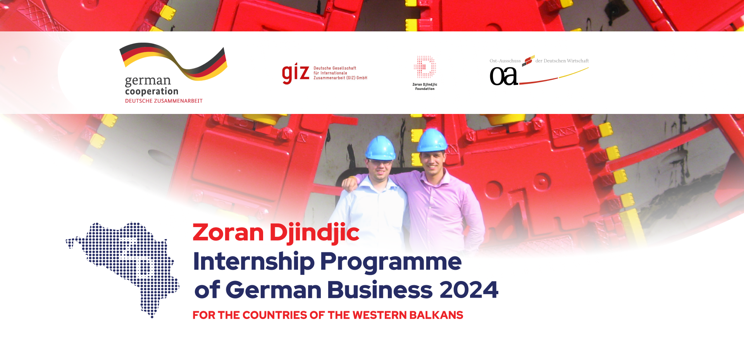

Kraj studija se bliži, pitate se šta sledi? Imate velike planove za početak karijere ili još uvek niste sigurni koji put da izaberete? Nedostaje vam poslednji korak na putu od studiranja do zaposlenja, završnih ispita i projekata, vašeg univerziteta i celog sveta?

**Da li ste spremni da napravite ovaj korak i obavite stručnu praksu u Nemačkoj?**

U proteklih 20 godina podržali smo više od 1 000 studenata i mladih diplomaca na ovom putu. Svi oni su proveli od tri do šest meseci u jednoj od vodećih nemačkih kompanija, gde su dobili priliku da prošire svoja znanja stečena tokom studija, primene ih u praksi i saznaju čime žele da se bave u budućnosti.

Sledeća generacija naših stipendista započeće praksu 1. jula 2024. godine.

Prijavite se za stipendiju Programa stipendija nemačke privrede Zoran Đinđić. Postavite najbolji temelj za svoju buduću karijeru!

**Ko može da se prijavi?**

* Studenti osnovnih akademskih studija, upisani najmanje u 5. semestar prilikom prijavljivanja
* Master studenti
* Doktorandi
* Mladi diplomci koji su diplomirali nakon 1. januara 2023.
* Ne stariji od 28 godina
* Kandidat koji odlično poznaje engleski. Nemački jezik nije preduslov, ali čini dodatan plus.[1]

**Nude se prakse u sledećim oblastima:**

* poslovne administracije, ekonomije i prava;
* finansija;
* elektrotehnike;
* računarstva i poslovne informatike;
* mašinstva;
* industrijskog inženjeringa i logistike;
* tehnologije, prirodnih nauka i nauke o životnoj sredini;
* građevinarstva i arhitekture;
* novinarstva;
* poljoprivrede.

**Kako se možete prijaviti?**

Možete se prijaviti putem naše veb stranice od 1. oktobra 2023. do 15. novembra 2023:

[**www.stipendienprogramm.org**](http://www.stipendienprogramm.org)

Više o programu praksi i proceduri prijavljivanja saznajte [ovde](https://www.djindjic-stipendienprogramm.de/applicants).

**Koje su prednosti programa?**

Pored finansijske podrške, naš program sprovodi vas kroz sve organizacione i administrativne korake pre i za vreme boravka u Nemačkoj.

* Finansijska podrška programa: plata od preduzeća i mesečna stipendija od 400 EUR od strane Savezne vlade
* Pripremni sastanci u vašoj zemlji
* Organizacija vize i radne dozvole
* Podrška u pronalaženju smeštaja u Nemačkoj
* Povratna avionska karta za Nemačku
* Uvodna sedmica u Berlinu (organizacija, smeštaj, aktivnosti i obilasci)
* Karte za voz od Berlina do grada stažiranja
* Pokriveni troškovi smeštaja i zdravstvenog osiguranja
* Sastanak generacije u Nemačkoj (organizacija, smeštaj, aranžmani putovanja)

Najveća prednost Programa je ono što ostaje nakon poslednjeg radnog dana u Nemačkoj. Iskoristite svoju priliku i postanite član našeg regionalnog Alumni kluba Programa po povratku kući.

Alumni klub Programa stipendija nudi vam priliku da učestvujete na konferencijama, radionicama i seminarima širom zemalja Zapadnog Balkana. Od teambuilding aktivnosti, do profesionalnog umrežavanja sa poslodavcima u vašoj zemlji, Alumni klub je tu da vam pomogne da proširite znanje i nadogradite veštine koje ste stekli tokom stažiranja.

1. Nisu potrebni posebni sertifikati poznavanja jezika. Ako želite da radite praksu u oblasti arhitekture ili privrednog prava, preduslov je B2 nivo nemačkog jezika.